说明：此“论文模板”由多篇文章拼接而成，内容多不连贯，仅供修改体例格式时参考。红色为说明性文字。
论文题目

论文题目要精炼、醒目，去掉“研究”字样，一般不超过20个字。
摘要：采用固相反应法合成并在不同的温度下烧结Ce_{0.85}Y_{0.15-x}Co_{x}O_{2-δ} (x=0、0.01、0.03和0.05) 固体电解质材料，着重研究Co掺杂量对试样的体积密度和离子电导率的影响。采用X线衍射（XRD）分析烧结试样的晶体结构，Archimedes法测定试样密度，电化学阻抗谱测量试样的离子电导率。结果表明：试样Ce_{0.85}Y_{0.15-x}Co_{x}O_{2-δ} (x=0、0.01、0.03和0.05)1 400 ℃烧结后均呈单一的立方莹石结构相，掺杂Co可以有效提高试样的体积密度，促进烧结过程。此外，一定量的Co还可以增加试样的电导率，相同的烧结条件下试样Ce_{0.85}Y_{0.14}Co_{0.01}O_{2-δ}呈现出最高的离子电导率，烧结温度为1 450 ℃时，其离子电导率在800 ℃时达到0.083 1 S/cm⁻¹。

摘要应包括论文研究目的、方法、结果和结论的主要内容，一般不出现公式，去掉“本文”等第一人称字样，不出现参考文献序号， 以200字左右为宜。
关键词：固体电解质；Co掺杂；体积密度；离子电导
关键词尽量用《汉语主题词表》中提供的规范词，一般列3～6个关键词，词间加分号。
中图分类号：TQ028.8 文献标识码：A 文章编号： 1671–7627（2010）00–0000–00
可列出一个或一个以上中图分类号，按《中国图书馆分类法》确定，分类号间加分号。
英文题目
英文题目与中文题目对应，略去题目中的冠词，去掉“Study on”等字样。
Abstract：Ce_{0.85}Y_{0.15-x}Co_{x}O_{2-δ} (x=0、0.01、0.03和0.05) solid electrolyte materials were synthesized by solid state reaction method and sintered at different temperatures. The effect of Co-dopant amount on volume densities and ionic conductivities was investigated. After sintering, crystal structures of the samples were analyzed by X ray diffraction (XRD), volume densities were measured using Archimedes method and ionic conductivities were tested by electrochemical impedance spectroscopy. Results showed that Ce_{0.85}Y_{0.15-x}Co_{x}O_{2-δ} (x=0、0.01、0.03和0.05) sintered at 1 400 ℃ exhibited single cubic fluorite structure phase,the doping of Co effectively increased the volume densities and promoted the sintering process. Furthermore, the doping could also increase ionic conductivities. Under the same sintering conditions, Ce_{0.85}Y_{0.14}Co_{0.01}O_{2-δ} sintered at 1 450 ℃ achieved the highest ionic conductivity of 0.0831 s/cm at 800 ℃. 英文摘要以150个词为宜。摘要中首次出现缩写时应注出全称。
Key words：solid electrolyte; Co-dopant; volume density; ionic conductivity
英文关键词与中文关键词对应，首字母小写，词间用分号隔开。
“引言”、“前言”、“序言”等字样略去。
多肽在生物体内发挥着非常重要的作用，它涉及激素、神经、细胞生长和生殖等各个方面，具有营养性、调节性、抗病毒等多种功能^{[1]} (参考文献在正文中以引用的先后顺序排列，序号加方括号。内部资料和非出版物不能引用。) 。……笔者分别采用酰氯法和活化酯法，选择用量最大的羟基树脂——Wang树脂，分别研究20种Fmoc–氨基酸与羟基树脂的连接反应，摸索一条Fmoc氨基酸与Wang树脂高效连接的工艺路线。
引言应引述在这一领域的最新进展与问题，从而引出本工作的价值。
1 实验部分
文中的层次标题编号用阿拉伯数字，并以“1”、“1.1”、“1.1.1”形式编排。文中尽量不用“我们”等第一人称或的字样。
1.1 主要原料
马来酸酐（MAH），试剂级，上海凌峰化学试剂有限公司；二元乙丙橡胶（EPR），CO 034，意大利沃尼公司……
——————————
1.2 主要设备及仪器
TE–20改进型同向旋转双螺杆挤出机，中国科亚公司；CJ80M3V型塑料注射成型机，震德塑料机械厂有限公司；……； Nexus670型红外光谱仪，美国Nicolet公司。
1.3 官能化产物的表征
将经纯化处理后的官能化物试样放于平板硫化机上，150 ℃（量、单位及符号严格执行国家标准，不可使用非法定计量单位。引用文献数据出现非法定计量单位时，应加换算成法定计量单位的关系式。数字与单位之间需加一空格）。下模压成薄片，采用Nexus670型红外光谱仪分析。
$w\text{（凝胶）}=\left(1−\frac{m_{1}−m_{2}}{m_{0}}\right)×\text{100}\text{\%}$官能化产物EPR–g–MAH的凝胶质量分数按照文献[8]测定, 计算公式为

(1)
(公式依出现的顺序编号。文中所有物理量必须用斜体。)
式中：m₀ 为产物质量，g；m₁为 铜网包煮沸前的质量，g；m₂为 铜网包煮沸后的质量，g。
聚合物及产物熔体流动速率以XRZ400–1型熔融指数仪测定。测试条件为190 ℃，2.16 kg载荷。
……
2 结果与讨论
2.1试样的X线衍射（XRD）表征
图1是试样在1 550 ℃烧结后的XRD图谱。（图、表依出现的顺序编号。图和表在正文中必须有与该图、表呼应的文字，且叙述应与图、表结果相符）由图1可见:试样的主峰是CeO₂萤石型结构相,立方相主峰的2θ值随Al₂O₃添加量的增加而缓慢地朝高角度方向移动。这是因为离子半径r(La³⁺)＞r(Ce⁴⁺)＞r(Al³⁺),(物理量符号在文中首次出现时，前面应有其中文名词，后文重复出现时可直接用符号表示)在CeO₂中引入La³⁺会使其晶格常数增大,由布拉格公式可知,随着Al³⁺含量的增加会引起衍射峰向高角度方向偏移。……
图1 (1–y) Ce_{0.8}La_{0.2}O_{1.9}+y Al₂O₃试样XRD图谱
Fig. 1 XRD of (1–y) Ce_{0.8}La_{0.2}O_{1.9}+y Al₂O₃
2.2 反应时间的影响
在368 K、n(1,2–丙二醇)/n(香兰素) ＝2.4、带水剂苯30 mL、催化剂40%Cs_{2.5}H_{0.5}PW/ SiO₂质量占反应体系的1.5%的条件下，考察反应时间对缩合反应的影响，结果见图2。由图2可知：反应开始后，香兰素转化率(x)快速增大，反应进行2 h后，其增长速率放缓，3 h时，达到86.6%，……

图2 反应时间对缩合反应的影响
Fig.2 Effect of reaction time on condensation reaction
(采用Origin软件作图，坐标图不采用封闭图。标值线（坐标刻度线）的疏密程度要相近，标值线朝向图内，去掉无数字对应的标值线，不用背景网格线。标值数字尽量圆整，过大或过小时可用指数表示，如10²、10⁻²。坐标物理量尽量用符号表示，物理量与单位间用斜线。)
2.3 活性组分的影响
分别取4种自制催化剂各5 g，在图3所示反应装置中进行了5次催化氧化实验，废水处理量500 mL/次，反应时间120 min，以每次的化学耗氧量（COD）去除率η去除作为催化剂活性评价指标，实验结果如表1所示。
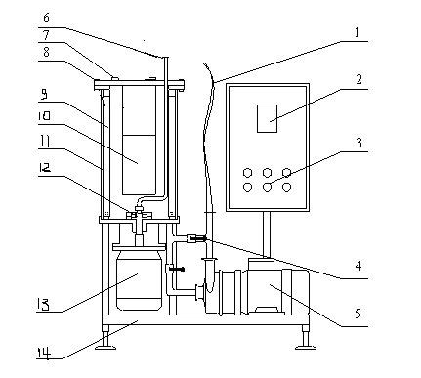
1—软管；2—变频器 ；3—电源开关 ；4—球阀 ；5—泵 ；6—空气进口 ；7—料口；8—螺栓 ；
9—折流板；10—导流管 ；11—玻璃筒体； 12—转子/定子； 13—传动电机；14— 底部支架
图 3 20 L催化氧化中试装置
Fig.3 Pilot plant of catalytic reactor of 20 L
（设备图或流程图建议使用AutoCAD软件作图，不要使用画图板画（线条精度太低，图注序号和图注说明间加一字线，图注的各项间用分号，最后无标点。）
表1 催化剂对印染废水处理的影响
Table 1 Effect of catalysts on catalytic oxidation of dye wastewater
催化剂 | /%
催化剂 | 1 | 2 | 3 | 4 | 5
Cu/AC | 81.6 | 80.4 | 80.1 | 75.2 | 78.5
Fe/AC | 53.2 | 56.8 | 54.3 | 51.1 | 52.6
Ni/AC | 72..3 | 73.5 | 71.1 | 70.2 | 68.2
（表的上方须注出表序和表题。表题采用中英文对照，表注、表内文字均用中文。表的结构应简洁，具有自明性，建议采用三线表。表头物理量对应数据应纵向可读。表注分两种：一种是对全表的综合性注释，以不加括号的阿拉伯数字编号，数字前冠以“注：”，注文回行时左边顶格，每注末加句号；另一种表注与表内某处文字或数字对应，这时表内文字或数字右上角加“①、②”字样，表注也以“①、②”引出注释文字。
表内物理量尽量用符号表示。物理量与单位间用斜线，若物理量与单位两者不能并列时，斜线与物理量一起排在单位上方。）
由表1可见：实验中制备的4种负载活性炭催化剂对于印染废水的催化氧化均具有一定的活性。……

2.4 粉体的SEM分析
Sm³⁺、Y³⁺、La³⁺、Ce³⁺4种轻稀土离子掺杂后的SmBO₃粉体形貌如图4所示。由图4可知：SmBO₃结晶较为良好，形貌多呈现不规则的片状，少数颗粒黏连在片状的晶体上，形貌总的来说在一个方向上伸展；颗粒之间存在着明显的团聚现象，颗粒尺寸不容易估算出来，4种不同的粉体的形貌和颗粒尺寸差别不大。……
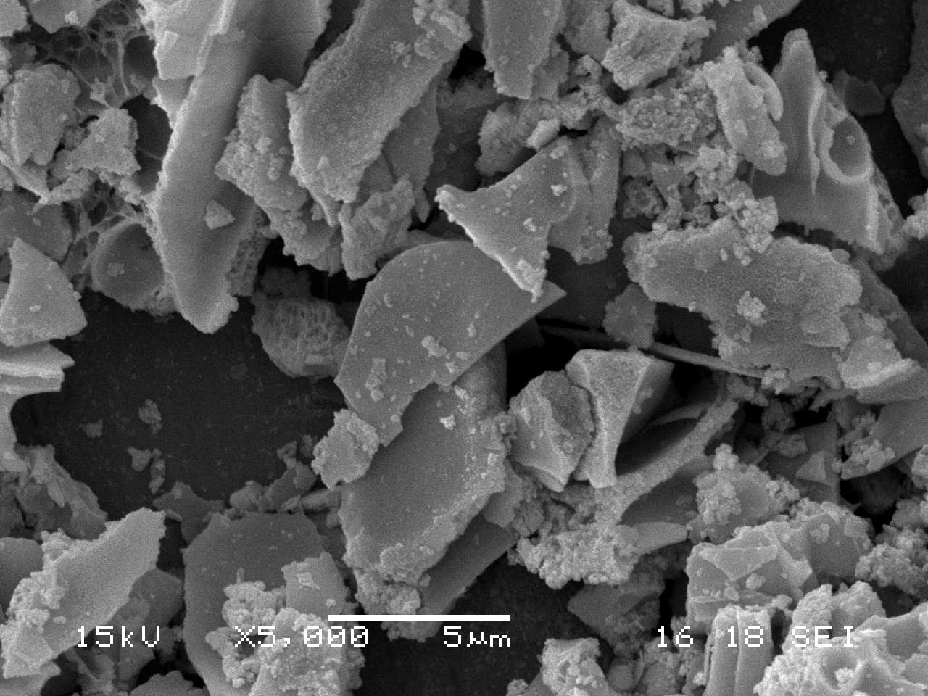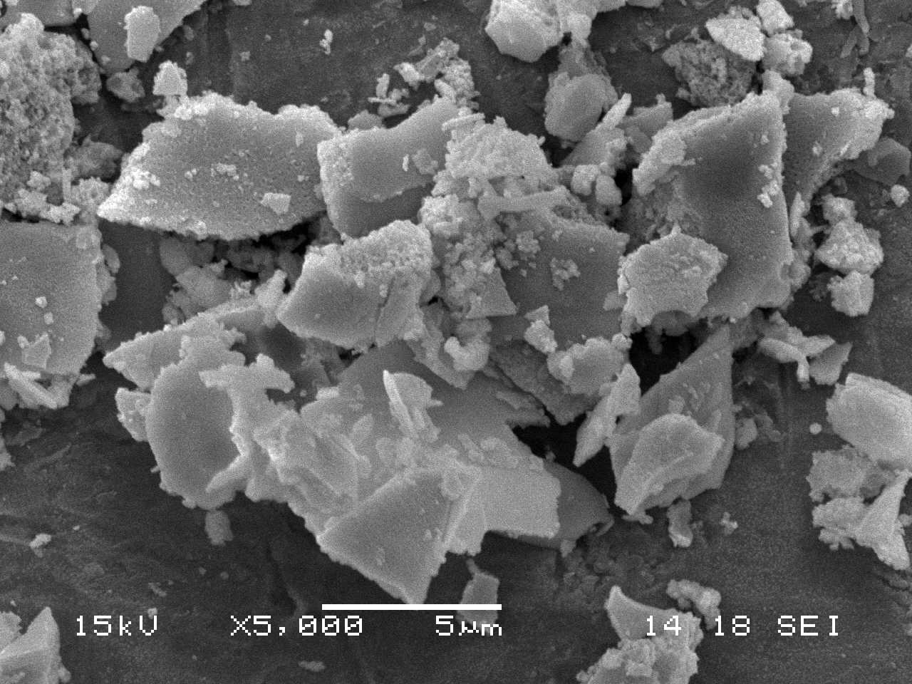
（a）SmBO₃:Y （b）SmBO₃:La
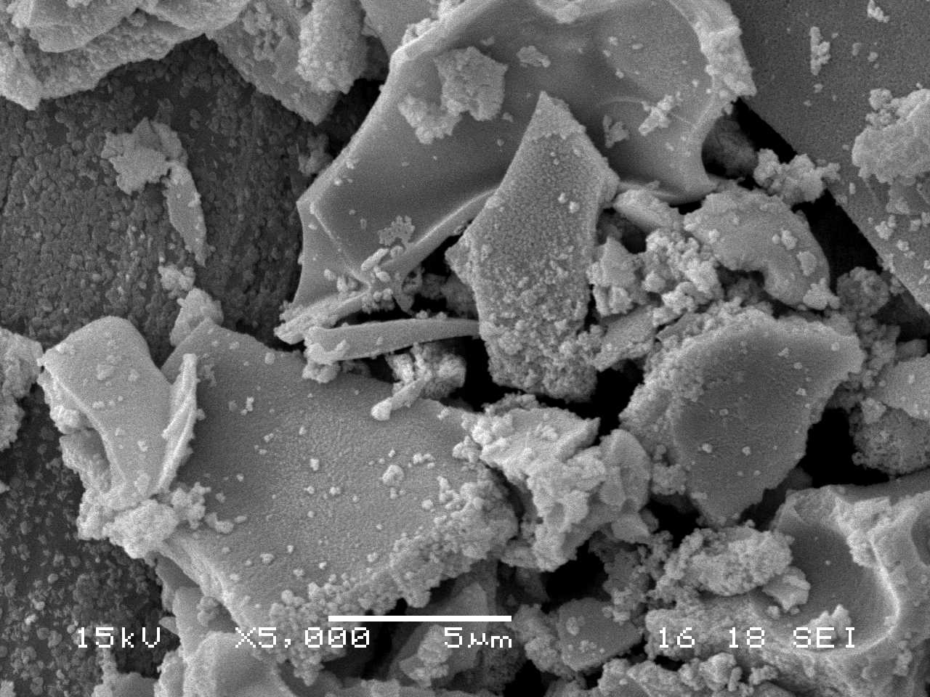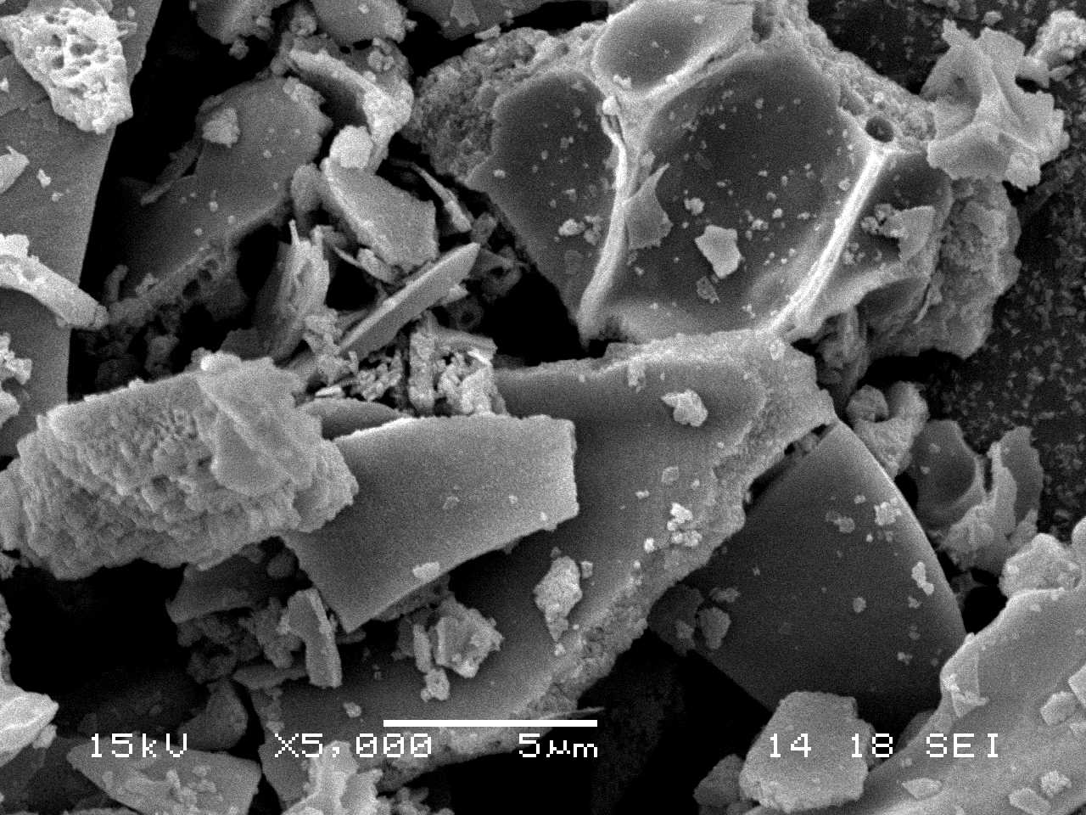
（c）SmBO₃:Ce （d）SmBO₃:Nd
图4 轻稀土离子掺杂的SmBO₃粉体的SEM图片
Fig. 4 SEM of SmBO₃ powders doped with four rare-earth ions
（照片图必须清晰，层次分明，放大倍数（或比例尺）应清晰易辨。分图用（a）、（b）等区分，分图题用中文置于各分图下方。）

3 结 论
1）PP或PP–滑石粉共混材料熔融挤出过程的高螺杆转速、高剪切应力作用可引起PP或PP–滑石粉共混材料中PP熔体的断链、降解反应，引起高螺杆转速条件下材料熔体流动速率的增加和缺口冲击强度的下降。
2）在PP–滑石粉材料中加入HDPE，其高螺杆转速下的高剪切应力作用可促进材料中滑石粉颗粒的均匀分散，促进HDPE均匀分散于EPR的相态之中，增强HDPE与滑石粉颗粒之间的界面结合力，引起共混材料缺口冲击强度的明显增加。
……
符号说明：
按英文字母顺序排列，同一字母先排大写后排小写；希腊文接英文后排，也按字母顺序排列。
符号与说明间用二字线，说明文字与单位间用逗号。
一个符号只代表一个物理含义，一个物理量只用一个符号表示。符号尽量简化，最好以单字母表示。
物理量符号采用国家标准中的规定，如压力用p、温度用T，均用斜体。矢量、张量、矩阵用黑斜体。
下角一般用小写正体，只有下列情况除外：1）表示数、变量用小写斜体，如S_{i}，i=1,2,…，i用斜体；2）保留原物理含义，如比定压热容c_{p}中的p为小写斜体；3）液体l为区别数字1，用斜体l。
J_{T} |  | 环境温度为T ℃时实测的膜的水通量，ml/(cm²·min)
p |  | 膜过滤压力差，Pa
W₀，W_{g} |  | 分别为接枝前、后膜的质量，g
Y |  | PNIPAM在基材膜上的接枝率，%
η |  | 渗透液的黏度，Pa·s
η₂₅ |  | 温度为25℃时渗透液的黏度，Pa·s
下角标
g |  | 接枝后
0 |  | 接枝前

参考文献：
参考文献采用原文献的文种著录，文献作者可只列出前三人。具体格式参见GB/T7714－2005“文后参考文献著录规则”。
参考文献数量不少于9篇。
[1] Oser B L, Ford R A. 18 GRAS substances[J]. Food Technology, 1998, 52 (9): 81-91.
[2] Suffis R, Barr M L, Ishida K, et al. Composition containing body activated fragrance for contacting the skin and method of use :US ,5626852 [P]. 1997-05-26.
[3] 刘玉平,孙宝国,谢建春,等.硫酸氢钠催化合成香兰素丙二醇缩醛[J].精细化工, 2004, 21(11): 831-832.
[4] 彭安顺, 田春良.甲基磺酸钙催化合成香草醛缩丙二醇的研究[J].化学世界, 2005, 46(12): 752-753.
[5] 毛立新, 钟明, 廖德仲, 等.硫酸铁铵催化合成香兰素丙二醇缩醛[J].化工技术与开发, 2005, 34(3): 1-3.
[6] 许招会, 廖维林, 黄宜祥, 等.硫酸铁钾盐加合物催化合成香兰1,2–丙二醇缩醛[J].食品科技, 2006, 31(7): 176-178.
[7] 涂媛鸿,熊斌,廖维林,等.硅胶负载硫酸铁催化合成香兰素1,2–丙二醇缩醛[J].日用化学工业,2008, 38(1):39-41.
[8] 张富民,袁超树,王军.SiO₂负载磷钨酸(盐)催化剂对乙酰乙酸乙酯与乙二醇缩合反应的催化性能[J].石油化工,2005, 34(12): 1172-1176.

